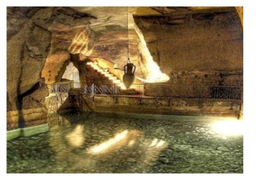

COMUNICATO N. 34/2019

VISITA GUIDATA “NAPOLI SOTTERRANEA”

Si porta a conoscenza di tutti i Soci che è stata organizzata per sabato 2 novembre 2019 una visita guidata nel centro di Napoli, alla NAPOLISOTTERRANEA

Grazie al Pres. dell’Ass. Napoli Sotterranea Dott. Enzo Albertino, che da oltre trent’anni nel centro storico di Napoli ci conduce:
ALLA SCOPERTA DEL VENTRE DI NAPOLI

- Attraverso 136 scalini scenderemo a 35m., per restare incantati da grandi cavità tufacee risalenti all’epoca greca, utilizzate poi come cisterne per rifornire d’acqua la città.
- Altra meraviglia: i resti del Teatro Romano; qui Nerone inscenava i suoi spettacoli. Nel corso dei secoli gran parte del teatro venne inglobato nelle abitazioni di via Anticaglia, Vico Cinquesanti e Via San Paolo; oggi è possibile vederlo entrando in un Basso Napoletano.
- IL RESTO…. LO SCOPRIREMO INSIEME !!!

Ritrovo :
sabato 2 novembre, ore 17.00, in Piazza S. Gaetano (spazio antistante la CHIESA di S. LORENZO MAGGIORE)

La quota di partecipazione individuale per la visita guidata è di:
- soci € 7,00
- AGGREGATI: € 9,00 .
- FACOLTATIVO: SFOGLIATELLA O BABA’ PRESSO PASTICCERIA CAPPARELLI.
- FACOLTATIVO: PIZZA MARGHERITA E BIBITA PRESSO “SORELLE BANDIERA” COSTO EURO 8,00

Per le prenotazioni rivolgersi ai Consiglieri Cral entro e non oltre il 15/10/2019.

Napoli 5/10/2019
IL PRESIDENTE
Oreste Schettino

